**京汉新城社区委员会学习记录**

|  |  |  |  |
| --- | --- | --- | --- |
| **时间** | 2024年11月13日 | **地点** | 社区 |
| **主题** | 集中学习《中华民族共同体概论》 | | |
| **参加人员** | 社区党员及干部 | | |
| **主持人** | 李树程 | **记录人** | 苏哲 |
| **摘 要** | | | |
| 为深入贯彻落实党的民族政策，进一步铸牢中华民族共同体意识,2024年11月13日，京汉新城社区组织党员干部集中学习《中华民族共同体概论》，旨在深入学习贯彻习近平总书记关于加强和改进民族工作的重要思想，树立正确的民族观，不断推动铸牢中华民族共同体意识入脑入心。  社区副主任李树程对《中华民族共同体概论》进行了导读，介绍了中华民族共同体的基本概念、形成历程、理论渊源以及铸牢中华民族共同体意识的重要意义。参会党员干部认真听讲，在学习过程中，大家积极发言，就相关问题进行了深入探讨和交流。随后李树程对大家的发言进行了点评，并鼓励大家要继续深化学习，不断提高自己的理论素养和实践能力。  党员干部集中学习《中华民族共同体概论》是一项重要的学习活动，对于加强民族工作、推动民族团结进步具有重要意义。党员干部要深入领会此次学习的精髓和要义，将学习成果转化为推动工作的实践能力和动力，为中华民族的伟大复兴贡献自己的力量。 | | | |

图一 大家认真学习中

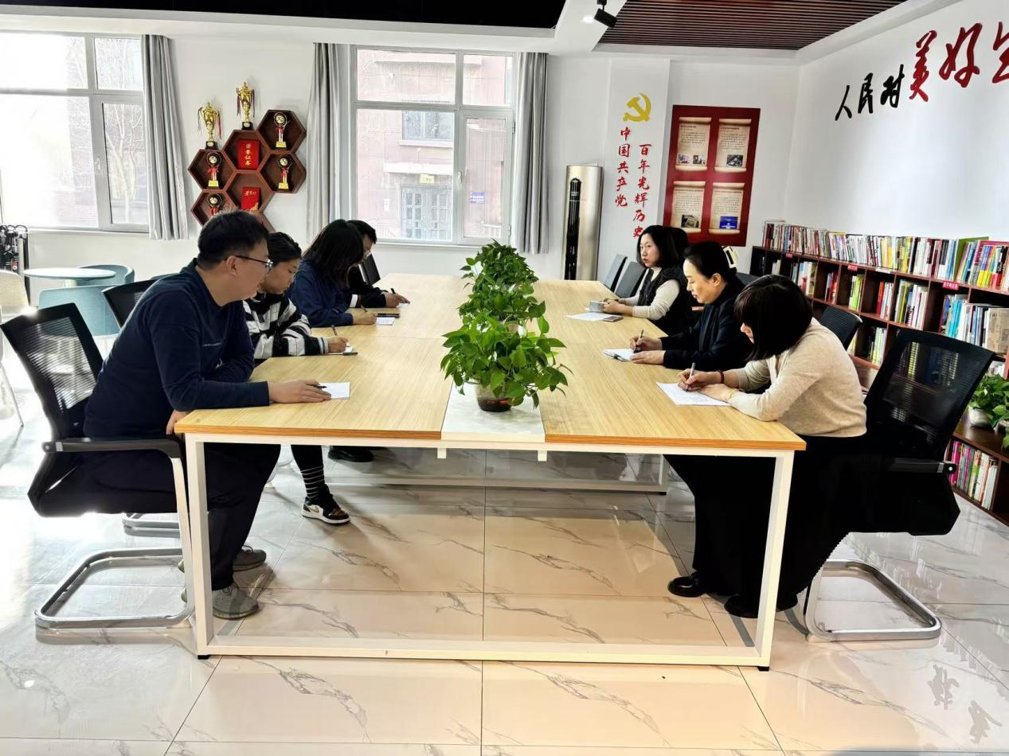

图二 大家认真学习中

